5.8 加减混合
1.看图写算式。
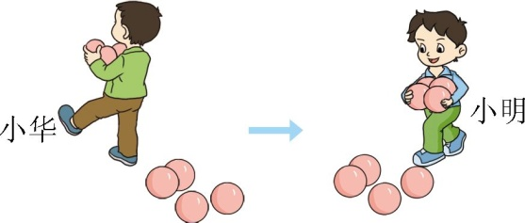

2.连一连。
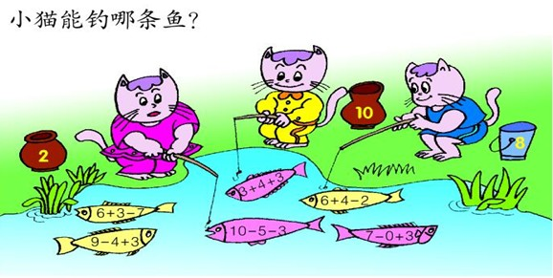
3.画出小羊的过河路线。
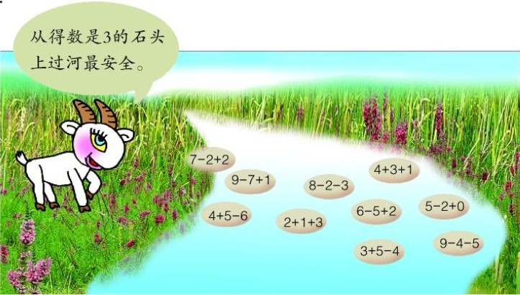
4.填一填。
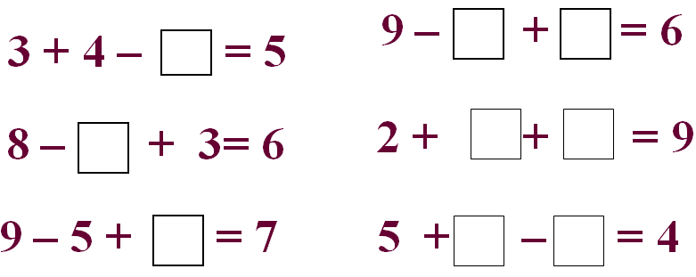
答案：
1. 7-3+4=8 6-2+3=7
2. 6+3-7=2 9-4+3=8 3+4+3=10 10-5-3=2 6+4-2=8
7-0+3=10
3.4+5-6=3 9-7+1=3 8-2-3=3 6-5+2=3 5-2+0=3
4. 2 3 0 5 3 4 3 2 3

